立法会选举延期，香港面临的“危”与“机”

原创 有里儿有面 [有理儿有面](javascript:void(0);)

**有理儿有面**

微信号 youli-youmian

功能介绍 你说是不是

2020-08-16[原文](https://mp.weixin.qq.com/s?__biz=Mzg3MjEyMTYyNg==&mid=2247510111&idx=1&sn=9eec932febc77065699dd85797572a09&chksm=cef6fc2af981753cc9aff74846246f416b2e9c61a139c96191ca0a252044d95436a8ad1c77f8&scene=27#wechat_redirect&cpage=65) 发表于

收录于合集





**全文共2598字，图片9张，预计阅读时间为7分钟。**

**文章首发于“有理儿有面”（youli-youmian），欢迎大家在朋友圈和微信群转发。**

**公众号及其他平台转载请在后台留言。**



▼

8月11日，十三届全国人大常委会第二十一次会议全票通过决定，2020年9月30日后，香港特别行政区第六届立法会继续履行职责，不少于一年，直至第七届立法会任期开始为止。香港特别行政区第七届立法会依法产生后，任期仍为四年。

鉴于香港的疫情和社会面状况，中央的此次决定完全在大部分人的意料之中，只是这“至少一年”对特区政府来说，既是“机”，也面临“危”。

香港的问题，冰冻三尺非一日之寒，想要一次做到“药到病除”是不现实的。未来一年反对派与境外势力勾连制造混乱，企图争夺香港治权的趋势不会改变。美西方直接插手香港事务，招揽狐朋狗友一起发布更多所谓的“制裁政令”可能性还会进一步提升，香港整体局势将迎来诸多新机遇，同时也会面临很多新风险。

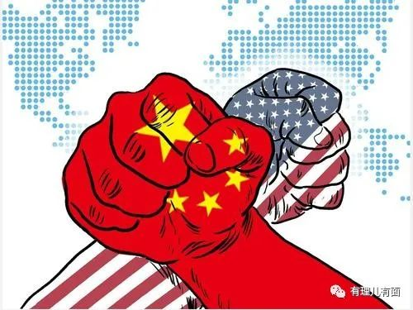

总体来说，此次香港立法会选举延期，为特区政府创造了新机遇，具体来说表现在：

**1. 为“一国两制”制度加固争取了时间**。香港国安法的颁行掷地有声，随着相关机制的建立、完善，两地法律层面的衔接，以及香港警方在履行国安法层面日益成熟，该法的实践可以在广度和深度上得到进一步落地探索。

此次立法会选举延期，特区政府拥有至少一年时间来执行香港国安法，对反对派组织非法选举、策划“港独”活动等行为进行充分调查和收集证据，能够从更深层次揭露反中乱港分子的种种把戏，为港人重塑国家观念、正确认识“一国两制”内涵提供了机遇和时间。

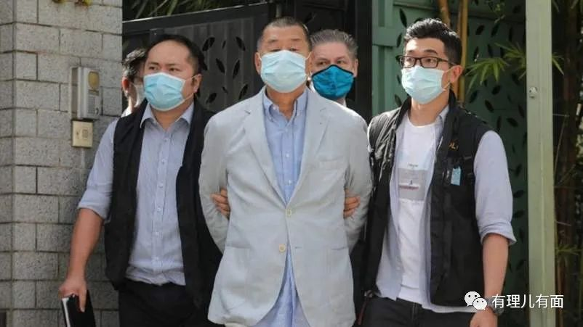

**2. 为结束香港乱局、经济再发展提供契机**。此次新冠疫情给全球带来了经济衰退，特区政府财政司司长陈茂波近期透露，香港经济情况让人忧心，“继今年首季GDP负增长9.1%后，第二季仍负增长9%”，另香港4月至6月失业率飙升至6.2%，不断刷新15年记录，这其中固然有疫情影响，当然更有乱港分子的“功绩”，如叫嚣制造“揽炒”、“三罢”、向美西方国家请求“制裁香港”等，严重打击了贸易、旅游等支柱行业。

稳定是发展的根本，也是人心所向。从国家统计局公布的数字来看，内地二季度经济增长已实现由负转正，且防疫效果全球有目共睹，在香港疫情管控和法律加固的前提下，内地与香港经济在未来一年中或会出现大势合流，为结束香港乱局、经济再发展提供契机。

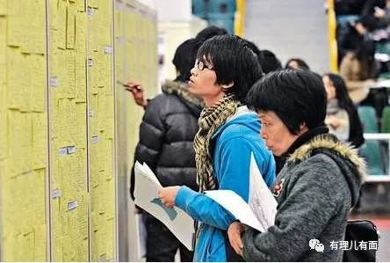

**3. 为建制派补齐短板留下空间。**一年多的修例风波中，在反中乱港分子丧心病狂的攻势下，建制派暴露出不少自身短板，其中最要紧的就是“嘴笨”，即在舆论动员能力方面处于劣势。在立法会选举延期的这一年，特区政府和建制派可以有针对性的加强网络生态建设，进一步提升社会舆论的声量和质量，引导年轻港人登上“卫国战车”。

**4. 为赢得民心提供机遇**。当前香港在政治、经济、教育、就业等多方面均出现急需解决的问题，其中很多环节因为反对派从中作梗一直未能有实质性进展。香港国安法落地后，特区政府可充分利用这一年时间，在诸多社会和民生问题上乘势推进，相信中央政府也会加大支持力度。

此外，疫情使得数以十万计居住或滞留内地、海外的登记选民无法回港投票，这对建制派票仓确实造成了不利影响。现在立法会选举延后一年，建制派票仓回归有望，如能解决一些香港面临的实质问题，如青年就业、住房问题，自然更加赢得民心。

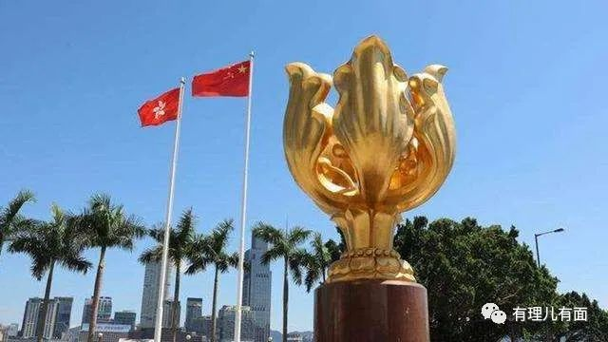

说完机遇，我们再来谈谈面临的新风险：

**1.乱港分子与国外反华势力勾连，制造负面舆论**。特区政府宣布立法会选举押后已经半个多月，但其网络讨论的热度一直维持高位运行，与其他社会事件网络发展态势规律呈现出明显区别，极不寻常。这其中，显然可以看到美西方势力和乱港分子操纵网络舆论的魅影。

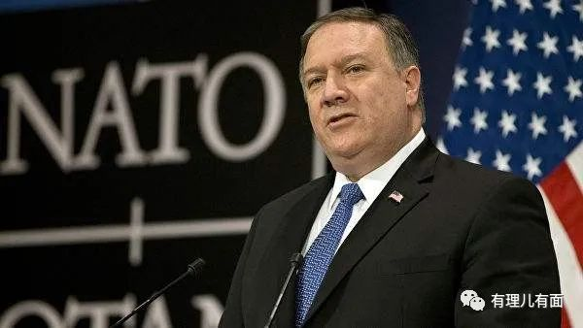

一方面，美西方政客频繁发声支持反对派，妄图借机裹挟民意。如有研究机构表示，在香港国安法出台、DQ反对派参选人、立法会选举延期一年的三次社会事件中，美国和英国分别有至少43名和22名政客发声，分别产生至少114个和185个话题，内容均为对中国内政横加指责、对香港“人权”表示失望等等。

另一方面，反中乱港水军也加班加点“赶工”，与美西方反华势力“一唱一和”，在港警以香港国安法拘捕、通缉反中乱港分子时大肆制造“国际舆论”，妄图对特区政府制造舆论压力。

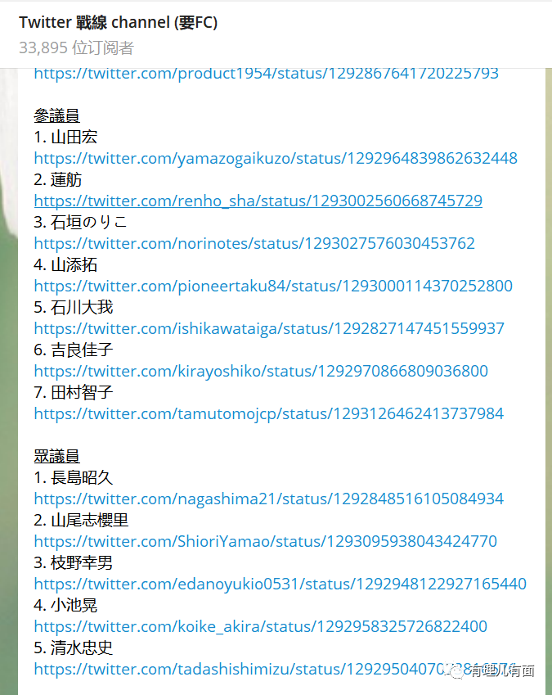

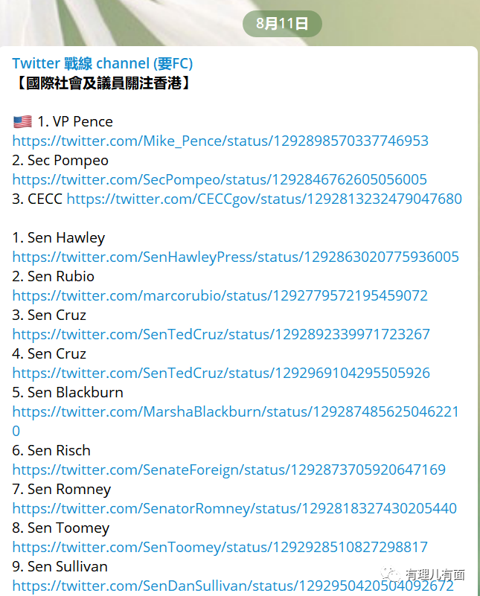

（反中乱港文宣组织在电报群中发布“任务”，与外国反华政客一起对香港问题进行抹黑）

**2. 以美国为首的外部势力或将“得寸进尺”**。按照当前形势看，香港的局势不会脱离中美博弈的大背景，美国是唯一一个在香港国安法实施后通过制裁法案的国家，其媒体、政客、NGO组织屡次抹黑香港人权与法治，攻击中央政府对港政策，并在台海问题、南海问题、中印关系、对华高科技企业等方面进行立体打压。

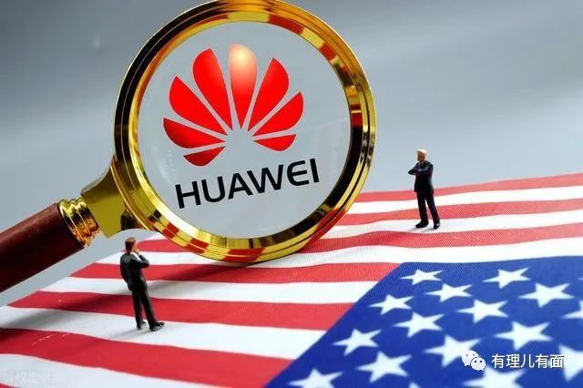

立法会选举押后，美国一定也会利用这个“空窗期”继续裹挟其盟友对我国进行“全方位钳制”，如德国宣布终止与香港《引渡协议》，由来自13个国家的60多名国会议员组成的对华政策联盟（IPAC）发表联署声明指责DQ反对派参选人及延后选举，这些就可以看出端倪。

**3.为反对派制定“新揽炒”计划、实施更“深入”的阴毒策略提供条件**。立法会延期和反对派参选人被DQ，使得反对派深感已“时日无多”，之前黎智英甚至提出“集体总辞”的昏招。为了生存，也为其自身利益，反对派必将提出新的策略“抱团取暖”，通过各种方式，在试探香港国安法底线的同时，也给特区政府“极限施压”，甚至不排除“勇武复出”的可能。

面对新的机遇与风险，特区政府做好两手其实就可**以不变应万变**：

**一方面要优先控制疫情、发展经济，回应港人诉求**。说到底，香港今后如何发展，港人是否能重拾国家意识，根本还在于民心。首先要控制好疫情，在国家的大力支持下充分保证香港疫情控制措施到位、有效，迅速遏制疫情，从而在香港社会恢复常态化的情况下，逐步恢复旅游业、服务业、零售业，实现经济复苏，增加市民的就业和收入，用实打实的措施和效果赢得社会共识。

**另一方面要加快法律层面和执法层面的融合，维护香港法治精神**。香港国安法为打击反中乱港势力提供了法律依据，该法与香港本土法律如何顺畅结合，警方与国安公署、国安委如何联动，如何既能正本清源斩断乱港分子与国外势力勾连，又维护、体现香港的法治精神，是特区政府需要下大力气解决的。

**从国家统一、中美博弈、科技经济发展、国际舆论等角度看，香港问题都是绕不开、躲不掉的，纵有千难万阻，这场战役中国也只能胜，不能败！**

机遇与风险并存，梦想与威胁同在，如今态势已现好转。愿香港早日回归正轨，创造新的辉煌！

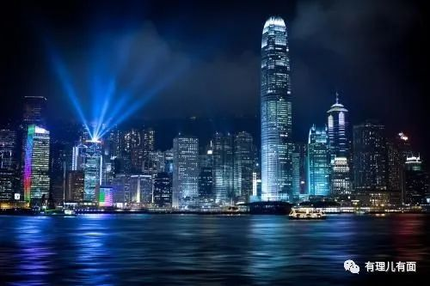

**图片源自网络**





**关注公众号：**

**有理儿有面**

**理   性｜   揭   秘｜   探   讨**







有里儿有面

**微信扫一扫赞赏作者** **赞赏**

已喜欢，对作者说句悄悄话

取消

**发送给作者**

**发送**

最多40字，当前共字

 人赞赏

上一页 1/3 下一页

长按二维码向我转账

受苹果公司新规定影响，微信 iOS 版的赞赏功能被关闭，可通过二维码转账支持公众号。

### 精选留言

用户设置不下载评论